Администрация Цимлянского района Ростовской области
Муниципальное бюджетное общеобразовательное учреждение
Хорошевская основная общеобразовательная школа
ИНН 6137005923 КПП 613701001 ОКПО 42690668 ОГРН 1026101718081
347306 Ростовская область, Цимлянский район, ст. Хорошевская, пер. Школьный, д.1.
Тел. 8(86391) 5-67-73 E-mail: chorshkola@yandex.ru сайт школы https://horosh-school.gauro-riacro.ru/

Приказ
От 09.09.2026г. № 65 - о
Об утверждении состава жюри школьного этапа Всероссийской олимпиады школьников в 2026- 2027 у.г.
В соответствии с приказом Министерства просвещения Российской Федерации от 27 ноября 2020 г. № 678 «Об утверждении Порядка проведения всероссийской олимпиады школьников» ( далее –Порядок), «Дорожной картой» по организации и проведению школьного этапа Всероссийской олимпиады школьников в Ростовской области в 2026 – 2027 учебном году между минобразованием Ростовской области и Образовательным Фондом «Талант и успех», методическими рекомендациями по организации и проведению школьного и муниципального этапов всероссийской олимпиады школьников в 2026/2027 учебном году (далее Методические рекомендации), приказом отдела образования Администрации Цимлянского района № 248 от 01.09.2026г.

Приказываю:
1. Назначить ответственным за проведение школьного этапа Всероссийской предметной олимпиады школьников в 2026-2027 учебном году в МБОУ Хорошевская ООШ, а так же за сбор и хранение заявлений родителей (законных представителей) обучающихся, заявивших о своем участии в олимпиаде заместителя директора по УВР Волосникову А. В.
2. Утвердить состав жюри школьного этапа всероссийской олимпиады школьников по общеобразовательным предметам (далее – Олимпиада) в МБОУ Хорошевская ООШ в 2026/2027 учебном году (приложение 1). 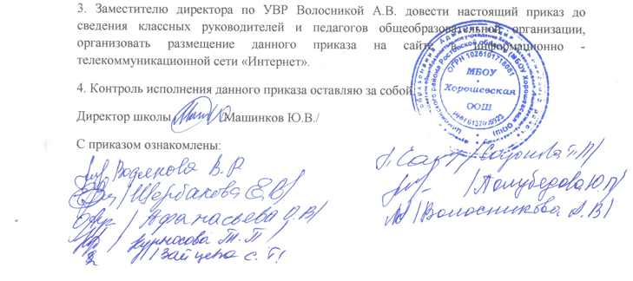
Приложение 1
к приказу №65 –о от 09.09.2026г
Состав жюри для проверки олимпиадных заданий.

№ | Предмет | Предметное жюри
1 | география | Председатель жюри:  Волосникова А.В. | Члены жюри:  Сазонова Т.П  Зайцева С.Г.  Щербакова Е. В.  Курносова Т.П.
2 | математика  информатика | Председатель жюри:  Афанасьева О.В. | Члены жюри:  Полубедова Ю.П.  Сазонова Т.П.  Щербакова Е. В.  Волосникова А.В.
3 | русский язык  литература | Председатель жюри:  Щербакова Е.В. | Члены жюри:  Сазонова Т.П.  Полубедова Ю.П.  Курносова Т.П.  Зайцева С.Г.
4 | обществознание | Председатель жюри:  Щербакова Е. В. | Члены жюри:  Водякова В. Р.  Щербакова Е.В.  Сазонова Т.П.  Афанасьева О.В.
5 | история | Председатель жюри:  Водякова В. Р. | Члены жюри:  Сазонова Т.П.  Щербакова Е.В.  Волосникова А. В.  Афанасьева О.В.
5 | ОБЗР, физкультура, труд (технология) | Председатель жюри:  Сазонова Т.П. | Члены жюри:  Волосникова А.В.  Зайцева С.Г.  Сазонова Т.П.  Полубедова Ю. П.
6 | немецкий язык | Председатель жюри:  Полубедова Ю.П. | Члены жюри:  Щербакова Е.В.  Сазонова Т.П.  Курносова Т. П.  Волосникова А. В.
7 | 4 кл.  математика | Председатель жюри:  Зайцева С. Г. | Члены жюри:  Щербакова Е.В.  Курносова Т.П.  Волосникова А. В  Полубедова Ю. П.

